**EJERCICIO DE BALANCE:**

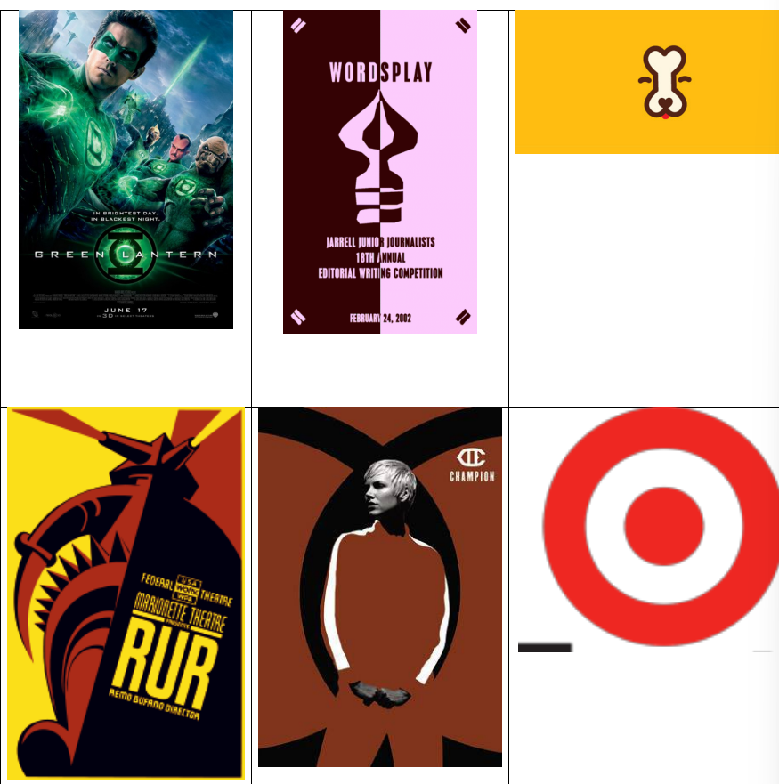

**De estas imágenes, di si es simétrica, si es asimétrica o si es radial**

**IMAGEN 1: Asimétrica**

**IMAGEN 2: Simétrico**

**IMAGEN 3: Asimétrica**

**IMAGEN 4: Radial y asimétrica**

**IMAGEN 5: Simétrico**

**IMAGEN 6: Simétrico y radial**